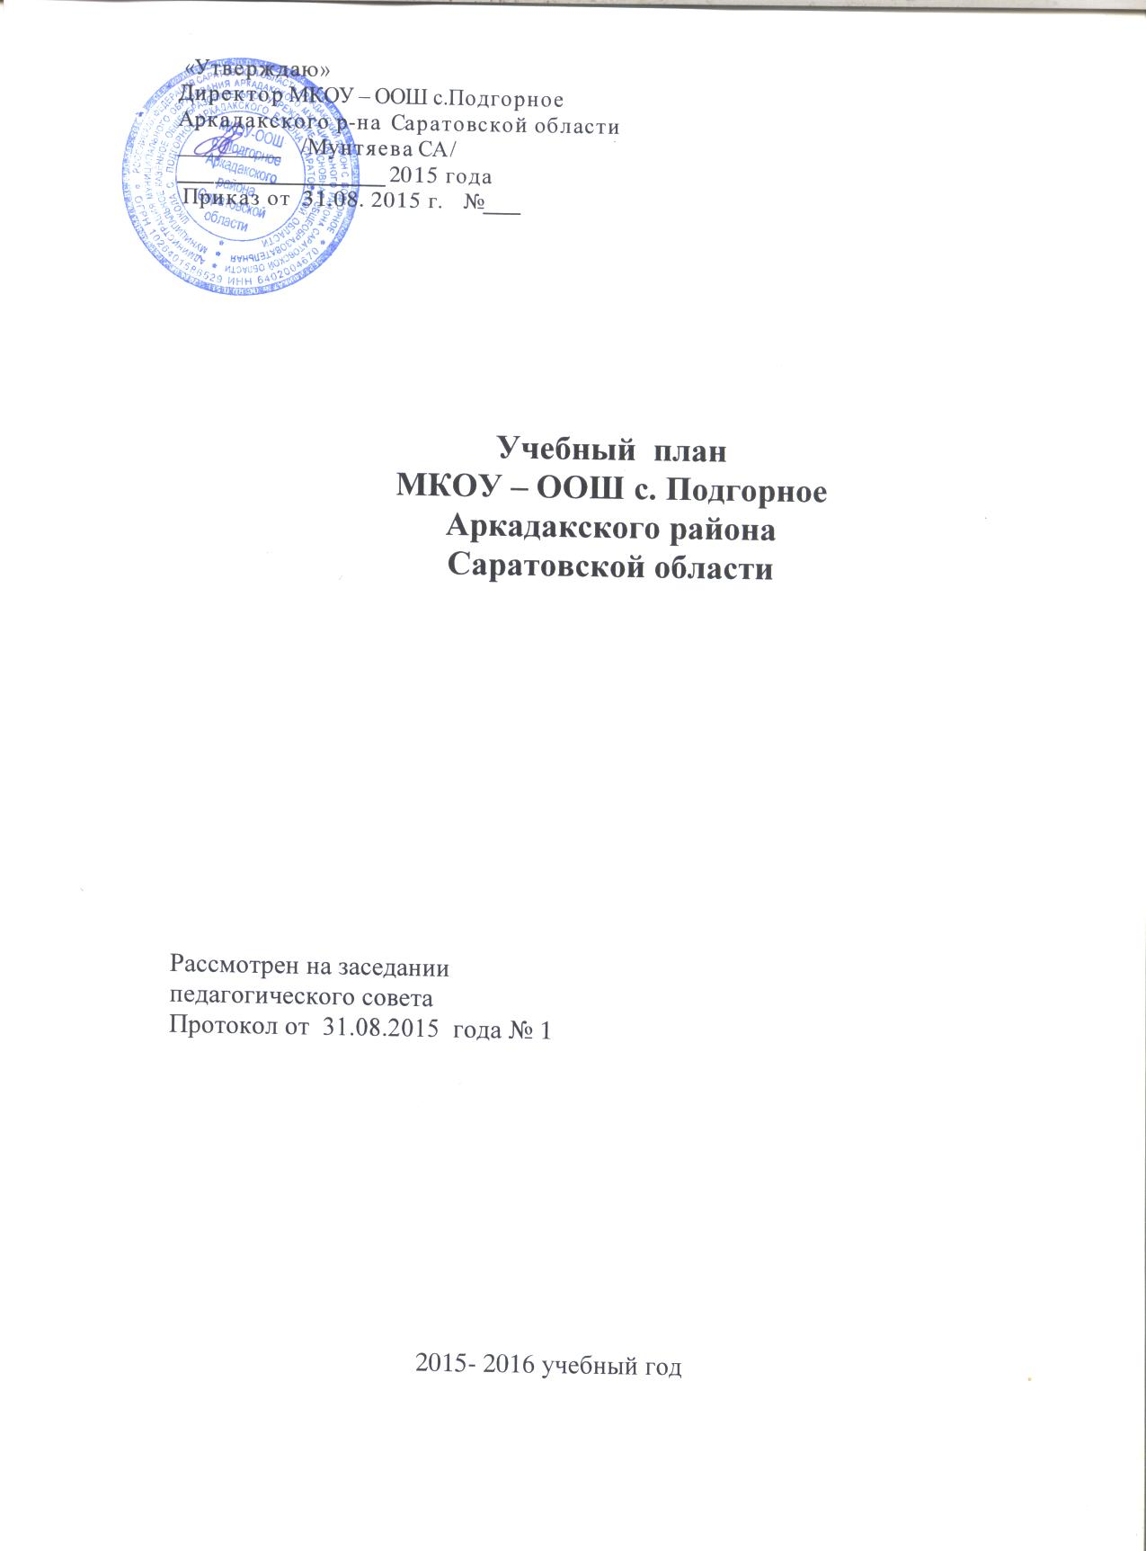

**Пояснительная записка**

**к учебному плану МКОУ - ООШ с.Подгорное**

**на 2015-2016 учебный год**

**1. Общие положения**

1. Учебный план МКОУ – ООШ с.Подгорное является нормативным документом, определяющим распределение учебного времени, отводимого на изучение различных учебных предметов по инвариантной и вариативной части, максимальный объём обязательной нагрузки обучающихся, нормативы финансирования.
2. Учебный план МКОУ – ООШ с.Подгорное на 2015-2016 учебный год разработан в преемственности с планом 2014-2015 учебного года, в соответствии с действующими Санитарно-эпидемиологическими правилами и нормативами СанПиН 2.4.2.2821-10 (постановление главного государственного санитарного врача РФ от 29.12.2010 г. № 189, зарегистрировано в Минюсте России 03.03.2011 г., рег. номер 19993).
3. Содержание и структура учебного плана определяются требованиями регионального базисного учебного плана для образовательных учреждений, реализующих программы общего образования (Приказ министерства образования Саратовской области № 1089 от 06.12.2004г.), с изменениями( Приказ Министерства образования и науки Саратовской области № 1206 от 27.04.2011 г., с изменениями приказ № 1139 от 06.04.2012 г.), государственных образовательных стандартов, целями и задачами образовательной деятельности МКОУ – ООШ с.Подгорное, сформулированными в Уставе МКОУ – ООШ с.Подгорное, годовом Плане работы ОУ.
4. Структура учебного плана школы соответствует традиционному делению школы на две ступени: I ступень 1-4 классы; II ступень 5-9 классы, поскольку образовательное учреждение реализует программы начального общего, основного общего образования.
5. МКОУ – ООШ с.Подгорное в 2015-2016 учебном году работает в следующем режиме:

* начальная школа – 1,2-е классы – обучается:1 класс по пятидневной неделе по ступенчатому режиму, 2 класс по шестидневной рабочей неделе при продолжительности урока 45 минут;
* основная школа обучается по шестидневной рабочей неделе при продолжительности урока 45 минут.

Обязательная недельная нагрузка обучающихся соответствует нормам, определённым СанПиНом 2.4.2.2821-10 и составляет по классам:

|  |  |  |
| --- | --- | --- |
|  |  |  |
| 21,26 часов | 1,2 класс |  |
| 32 часа - | 5 класс |  |
| 33 часа - | 6 класс |  |
| 35 часов - | 7 класс |  |
| 36 часов - | 8 класс |  |
| 36 часов - | 9 класс |  |

**1.6.** Учебный план включает две части: **инвариантную и вариативную.** Наполняемость *инвариантной части* определена базисным учебным планом и включает федеральный компонент; *вариативная часть* включает дисциплины регионального компонента и компонента образовательного учреждения, часы которого используются на усиление учебных предметов федерального компонента, на организацию предпрофильной подготовки.

**1.7.** Учебным планом МКОУ – ООШ с.Подгорное предусмотрено следующее распределение часов регионального компонента на уровне

*основного общего образования –* основы здорового образа жизни в 5-9-х классах, экология в 5-9-х классах; ОБЖ в 9-ом классе.

**1.8.** Учебный план МКОУ – ООШ с.Подгорное включает дисциплины развивающего компонента:

**во 2 классах** – «Детская риторика», «Информатика», «Знакомые незнакомцы»

**в 5-8 классах –** «Основы проектной деятельности», «Математический практикум», «Занимательное черчение», «Мой выбор»,«Биологическое краеведение», «Культура края», «Биологический практикум».

**2. Учебный план начального общего образования.**

1. Начальная школа работает по программе «Начальная школа XXI века» под редакцией Виноградовой Н.Ф.
2. Часть, формируемая участниками образовательных отношений, на основе проводимых диагностик и изучения образовательных потребностей участников образовательного процесса использованы следующим образом:

**2 класс** – «Детская риторика», «Информатика», «Знакомые незнакомцы»

**2.4.** Внеучебная деятельность в начальной школе реализуется по спортивно-оздоровительному, художественно-творческому, интеллектуально-познавательному направлениям и представлена кружковой работой.

**Учебный план**

**начального общего образования на 2015-2016 учебный год**

**1 класс**

|  |  |  |  |  |
| --- | --- | --- | --- | --- |
| **Предметные области** | | **Учебные предметы** | | **Кол-во часов в неделю** |
| 1. ***Обязательная часть*** | | | | |
| **Филология** | | Русский язык | | **5** |
| Литературное чтение | | **4** |
| Английский язык | | **-** |
| **Математика и информатика** | | Математика | | **4** |
| **Обществознание и естествознание (окружающий мир)** | | Окружающий мир | | **2** |
| **Основы духовно-нравственной культуры народов России** | | Основы духовно-нравственной культуры народов России | | - |
| **Искусство** | | Музыка | | **1** |
| Изобразительное искусство | | **1** |
| **Технология** | | Технология | | **1** |
| **Физическая культура** | | Физическая культура | | **3** |
| ***2.Часть, формируемая участниками образовательных отношений*** | | | | |
| **«»** | | | | **-** |
| **«»** | | | | **-** |
| **Итого** | | | |  |
| **Максимально допустимая недельная нагрузка** | | | | **21** |
| **Внеурочная деятельность** | | | | |
| **Направления деятельности** | **Формы реализации** | | **Кол-во часов в неделю** | |
| **Спортивно-оздоровительное** | Кружок «Планета спорта» | | **1** | |
| **Художественно- творческое** |  | |  | |
| **Интеллектуально-познавательное** | Кружок «Я, семья и родина моя» | | **1** | |

**Учебный план**

**начального общего образования на 2015-2016 учебный год**

**2 класс**

|  |  |  |  |  |
| --- | --- | --- | --- | --- |
| **Предметные области** | | **Учебные предметы** | | **Кол-во часов в неделю** |
| 1. ***Обязательная часть*** | | | | |
| **Филология** | | Русский язык | | **5** |
| Литературное чтение | | **4** |
| Английский язык | | **2** |
| **Математика и информатика** | | Математика | | **4** |
| **Обществознание и естествознание (окружающий мир)** | | Окружающий мир | | **2** |
| **Основы духовно-нравственной культуры народов России** | | Основы духовно-нравственной культуры народов России | | **-** |
| **Искусство** | | Музыка | | **1** |
| Изобразительное искусство | | **1** |
| **Технология** | | Технология | | **1** |
| **Физическая культура** | | Физическая культура | | **3** |
| 1. ***Часть, формируемая участниками образовательных отношений*** | | | | |
| **«Детская риторика»** | | | | **1** |
|  | | | |  |
| **«Информатика»** | | | | **1** |
|  | | | |  |
| **«Знакомые незнакомцы»** | | | | **1** |
| **Максимально допустимая недельная нагрузка** | | | | **26** |
| **Внеурочная деятельность** | | | | |
| **Направления деятельности** | **Формы реализации** | | **Кол-во часов в неделю** | |
| **Спортивно-оздоровительное** | Кружок «Планета спорта» | | **1** | |
| **Художественно- творческое** |  | |  | |
| **Интеллектуально-познавательное** | Кружок «Я, семья и родина моя» | | **1** | |
| **Итого:** | | | **2** | |

**3. Учебный план основного общего образования.**

1. Классы уровня основного общего образования обучаются по государственным образовательным программам. В 9 классе осуществляется предпрофильная подготовка обучающихся.
2. Инвариантная часть образовательного плана соответствует требованиям, устанавливаемым региональным базисным образовательным планом для образовательных учреждений, реализующих программы общего образования.
3. Учебным планом МКОУ-ООШ с.Подгорное предусмотрено следующее распределение часов регионального компонента:

**в 5 – 9 классах** – основы здорового образа жизни, экология;

**в 8,9 классе** – ОБЖ.

**3.4.** Часы компонента образовательного учреждения на основе проводимых диагностик и изучения образовательных потребностей участников образовательного процесса использованы следующим образом:

**в 5 – 7 классах** – информатика и ИКТ;

**в 5классе**–, «География», «Обществознание», «Основы проектной деятельности»;

**в 6 классе** –География», «Биологический практикум»;

**в 7 классе –** «Математический практикум»,«Биологическое краеведение»,»;

**в 8 классе** -Мой выбор», «Культура края», «Занимательное черчение»,

**3.5.** Часы компонента образовательного учреждения в 9-х классах используются на предпрофильную подготовку в соответствии с перечнем элективных курсов утвержденных приказом Министерства образования Саратовской области от ____________ г. № _____ и распределяются следующим образом:

|  |  |  |  |  |  |  |
| --- | --- | --- | --- | --- | --- | --- |
| №п/п | Предмет  Направление | Название и автор курса | К-во час | ФИО преподавателя | Уровень утверж-  дения | Чет  верть |
| 1 | Профориентационное | Анашкина Ю.Ю. Формула будущей профессии | 8 | Солдатенко АА | Пр.Минобраз.Саратов. области от г. № | I |
| 2 | Психолого-педагогический курс | Правдина Т.М. Современные психотехнологии в построении карьеры | 8 | Солдатенко АА | Пр.Минобраз.Саратов. области от г. № | I |
| 3 | Информацион-ный курс | Вересовкина Т.К. Информационно образовательная среда предпрофильного обучения | 8 | Солдатенко АА | Пр.Минобраз.Саратов. области от г. № | I |
| 4 | Физика, предметно-ориентационный | Курочкина Н.И., Захарова Е.Ю. Земля в иллюминаторе | 10 | Солдатенко АА | Пр.Минобраз.Саратов. области от г. № | II |
| 5 | Математика, предметно-ориентационный | Миронова М.Г. Новогодняя геометрия | 12 | Спиренкова ЕА | Пр.Минобраз.Саратов. области от г. № | II |
| 6 | Биология, предметно-ориентационный | Шолотова Т.Е. Жизнь до рождения | 12 | Рябова ТП | Пр.Минобраз.Саратов. области от г. № | III |
| 7 | География, предметно-ориентационный | Соленкова Н.Н. Мир в тарелке | 12 | Арбекова ЖВ | Пр.Минобраз.Саратов. области от г. № | III |
| 8 | Технология, предметно-ориентационный | Папенина О.Н. Перспектива и дизайн | 12 | Куликова ЛВ | Пр.Минобраз.Саратов. области от г. № | III |
| 9 | ИКТ, предметно-ориентационный | Капитонова Т.А., Пуйшо Н.В. Компьютерная анимация | 8 | Солдатенко АА | Пр.Минобраз.Саратов. области от г. № | IV |
| 10 | Русский язык, предметно-ориентационный | Кусяпкулова В.А.  Анализ текста | 12 | Петрова Н.А. | Пр.Минобраз.Саратов. области от г. № | IV |

ИТОГО: 102 часа

**3.6.** Внеучебная деятельность на уровне основного общего образования реализуется по художественно-творческому, спортивно-оздоровительному направлениям и представлена кружковой работой.

**Учебный план**

**основного общего образования на 2015 – 2016 учебный год**

**5 класса**

|  |  |  |
| --- | --- | --- |
| **Предметные области** | **Учебные предметы** |  |
| **5 класс** | |
| филология | Русский язык | 5 | |
| Литература | 3 | |
| Английский язык | 3 | |
| Математика и информатика | Математика | 5 | |
| Информатика и ИКТ |  | |
| Общественно-научные предметы | История | 2 | |
| Обществознание |  | |
| География | 1 | |
| Естественнонаучные предметы | Природоведение |  | |
| Физика |  | |
| Биология | 1 | |
| искусство | Музыка | 1 | |
| ИЗО | 1 | |
| технология | Технология | 2 | |
| Физкультура и ОБЖ | Основы безопасности жизнедеятельности |  | |
| Физическая культура | 3 | |
|  | **Итого:** | **27** | |
| *Часть, формируемая участниками образовательных отношений* |  | |
| Основы здорового образа жизни | 1 | |
| Экология | 1 | |
| Обществознание | 1 | |
| Основы проектной деятельности | 1 | |
| информатика | 1 | |
| **Итого:** | **5** | |
| **6-дневная учебная неделя** | **32** | |
| **Направления деятельности** |  | **Кол-во час/нед.** | |
| **Спортивно-оздоровительное** |  | **1** | | **8 кл** |
| **Художественно-творческое** |  | **3** | | 1 |

**Учебный план**

**основного общего образования на 2015 – 2016 учебный год**

**6– 8 классов**

|  |  |  |  |  |  |  |  |  |  |  |  |
| --- | --- | --- | --- | --- | --- | --- | --- | --- | --- | --- | --- |
| **Учебные предметы** | |  | **6кл** | | **7кл** | | | **8кл** | | | |
| Русский язык | | 6 | | | | 4 | | 3 | | |
| Литература | | 2 | | | | 2 | | 2 | | |
| Английский язык | | 3 | | | | 3 | | 3 | | |
| Математика | | 5 | | | | 5 | | 5 | | |
| Информатика и ИКТ | |  | | | |  | | 1 | | |
| История | | 2 | | | | 2 | | 2 | | |
| Обществознание | | 1 | | | | 1 | | 1 | | |
| География | | 1 | | | | 2 | | 2 | | |
| Природоведение | |  | | | |  | |  | | |
| Физика | |  | | | | 2 | | 2 | | |
| Химия | |  | | | |  | | 2 | | |
| Биология | | 1 | | | | 2 | | 2 | | |
| Музыка | | 1 | | | | 1 | | 0,5 | | |
| ИЗО | | 1 | | | | 1 | | 0,5 | | |
| Технология | | 2 | | | | 2 | | 1 | | |
| Основы безопасности жизнедеятельности | |  | | | |  | | 1 | | |
| Физическая культура | | 3 | | | | 3 | | 3 | | |
| **Итого:** | | **28** | | | | **30** | | **31** | | |
| Основы здорового образа жизни | | 1 | | | | 1 | | 1 | | |
| Экология | | 1 | | | | 1 | | 1 | | |
| **Итого:** | | **2** | | | | **2** | | **2** | | |
| «География» | | 1 | | | |  | |  | | |
| «Биологическое краеведение» | |  | | | | 1 | |  | | |
| Информатика и ИКТ | | 1 | | | | 1 | |  | | |
| «Математический практикум» | |  | | | | 1 | |  | | |
| «биолог. практикум» | | 1 | | | |  | |  | | |
| «Занимательное черчение» | |  | | | |  | | 1 | | |
| «Культура края» | |  | | | |  | | 1 | | |
| «Мой выбор» | |  | | | |  | | 1 | | |
| **Итого:** | | **3** | | | | **3** | | **3** | | |
| **6-дневная учебная неделя** | | **33** | | | | **35** | | **36** | | |
|  | |  | | | |  | |  | | |
| **Направления внеучебной деятельности** | **Кол-во час/нед.** | | | | | | | | |
| **6 кл** | | | **7 кл** | | | **8 кл** | |
| **Спортивно-оздоровительное** | 1 | | | 1 | | | 1,5 | |
| **Художественно-творческое** | 3 | | | 3 | | | 3 | |
| **Научное** |  | | | 1 | | | 1 | |

**Учебный план**

**основного общего образования на 2015 – 2016 учебный год**

**9 класс**

|  |  |  |  |
| --- | --- | --- | --- |
| **Учебные предметы** | **Количество часов в неделю** | | **Всего** |
| **9 класс** | |
| Русский язык | 2 | | 2 |
| Литература | 3 | | 3 |
| Английский язык | 3 | | 3 |
| Математика | 5 | | 5 |
| Информатика и ИКТ | 2 | | 2 |
| История | 2 | | 2 |
| Обществознание | 1 | | 1 |
| География | 2 | | 2 |
| Физика | 2 | | 2 |
| Химия | 2 | | 2 |
| Биология | 2 | | 2 |
| Искусство: (Музыка и ИЗО) | 1 | | 1 |
| Физическая культура | 3 | | 3 |
| **Итого:** | **30** | | **30** |
| **Региональный компонент (3)** | | | |
| Основы здорового образа жизни | 1 | | 1 |
| Экология | 1 | | 1 |
| ОБЖ | 1 | | 1 |
| **Итого:** | **3** | | **3** |
| **Компонент образовательного учреждения (3)** | | | |
| Ориентационные элективные курсы, курсы психолого-педагогического сопровождения, информационная работа, предметные элективные курсы | | | |
| **Итого:** | **3** | | |
| Предельно допустимая аудиторная учебная нагрузка | | | |
| **6-дневная учебная неделя** | **36** | | |
| **Внеучебная деятельность** | | | |
| **Направления деятельности** | **Формы реализации** | **Кол-во час/нед.** | |
| **9 класс** | |
| **Спортивно-оздоровительное** | Кружок «Волейбол» | 1,5 | |
| **Художественно-творческое** | Кружки «Мажор», | 2 | |